МБУДО ЦДОД г.Медногорска

**Дидактическая игра «Большие права маленького ребенка»**

Номинация: «Лучшая авторская разработка учебно-методического пособия (методических рекомендаций), посвященных Дню защиты детей, правам ребенка».

Работа: «Учебно-методическое пособие.

Дидактическая игра «Большие права маленького ребенка»

Составитель: Реутова Надежда Викторовна,

педагог дополнительного образования,

высшей квалификационной категории

г.Медногорск, 2023

**Учебно-методическое пособие.**

**Дидактическая игра «Большие права маленького ребенка»**

Актуальность:

Формирование осознания прав человека – одна из главных задач, стоящих перед родителями и педагогами школьников: дети осознают, что каждый человек имеет право на жизнь, охрану здоровья, равенство с другими людьми, право на честь и достоинство.

Эта работа должна опираться на понимание и принятие детьми нравственных норм поведения и взаимоотношений с взрослыми и детьми.

Дошкольный возраст – яркая, неповторимая страница в жизни каждого человека. Именно в этот период начинается процесс социализации, устанавливается связь ребёнка с ведущими сферами бытия: миром людей, природы, предметным миром.

Изменения, происходящие в политической и социальной жизни нашей страны, требуют поиска новых подходов к правовому воспитанию детей. Необходимость обусловлена реализацией идеи гуманизации процесса образования, изменившей подходы к воспитанию, развитию и обучению детей.

Практическая значимость игры:

Игра имеет интерес для работы педагогов дополнительного образования, воспитателей, психологов, логопедов, родителей дошкольников.

Цель игры:

• Воспитывать гражданское самосознание.

• Дать детям дошкольного возраста знания и представления о Международном документе по защите прав ребёнка.

• Введение детей в проблематику правового просвещения через дидактическую игру.

Задачи:

• Формировать правовое сознание дошкольников через знакомство с Конвенцией о правах ребенка, расширять знания детей об окружающем их мире.

• Воспитывать толерантность, развивать коммуникативные навыки детей, эмоциональную отзывчивость.

• Формировать умение строить высказывание с опорой на модель, символы.

• Расширять и обогащать словарный запас детей новыми понятиями.

Дидактический альбом включает в себя перечень развивающих игр:

**СК РФ Статья 54. Право ребенка жить и воспитываться в семье**

Каждый ребенок имеет право жить и воспитываться в семье, насколько это возможно, право знать своих родителей, право на их заботу, право на совместное с ними проживание, за исключением случаев, когда это противоречит его интересам.

**Задание 1:** «Расставь всех членов семьи по возрасту».

Вопросы: расскажи про своих членов семьи; с кем ты живешь в одной квартире; кого из родственников ты еще знаешь; кто самый младший в твоей семье, кто самый старший.

[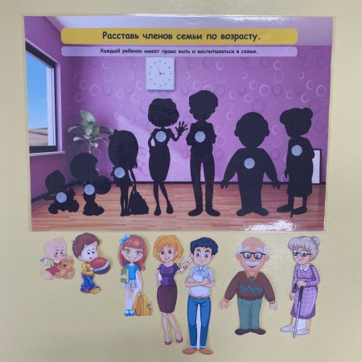](http://tmndetsady.ru/upload/news/2021/02/orig_4932b4cabfe7ad5727c9a7187e16d461.jpg)

**СК РФ Статья 58. Право ребенка на имя, отчество и фамилию.**

**Задание 2:**«Подбери имя каждому члену семьи».

Вопросы: расскажи, как ласково тебя называют дома, а как ты ласково обращаешься к членам совей семьи.

[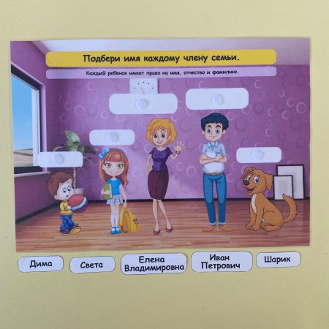](http://tmndetsady.ru/upload/news/2021/02/orig_ff1df5feab4a9806eac1bc08653caa28.jpg)

**Право ребенка на здоровое питание.**

**Задание 3:**«Накрой на стол. Чем ты сегодня будешь обедать».

Вопросы: расскажи, какие твои любимые блюда в садике; твои любимые блюда дома; что любит готовить твоя мама; что ты сам уже можешь приготовить; какие продукты вредные, а какие полезные.

[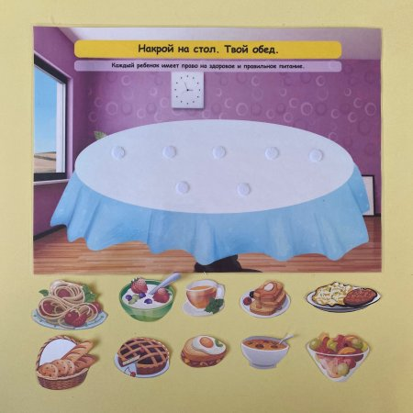](http://tmndetsady.ru/upload/news/2021/02/orig_c57a109983ac87366dc70864aa1f899b.jpg)

**Ребенок имеет право на полноценный уровень жизни.**

Родители в силу своих физических и финансовых возможностей обязаны обеспечить ребенку уровень жизни, необходимый для его физического и духовного развития.

**Право на свободу выбора.**

**Ребенок имеет право свободно выражать свои взгляды по всем вопросам, которые касаются его самого, отношений в семье.**

**Задание 4:** «Обустрой свою комнату»

Вопросы: расскажи, что есть в твоей комнате; что бы ты хотел еще добавить в свою комнату.

[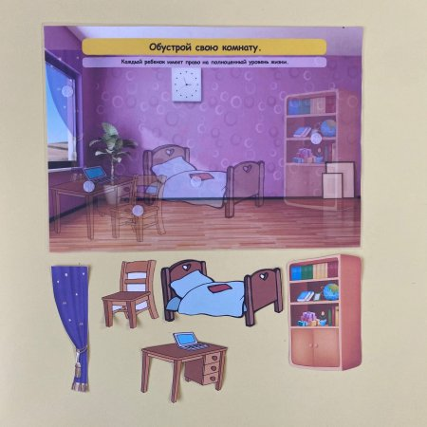](http://tmndetsady.ru/upload/news/2021/02/orig_2ee041ce00dc4f2027181f9ad9e98eec.jpg)

Ребенку предлагается несколько картинок игрушек. Он должен разместить на листе те игрушки, которыми он любит играть, называет игрушки, которые выбирает.

[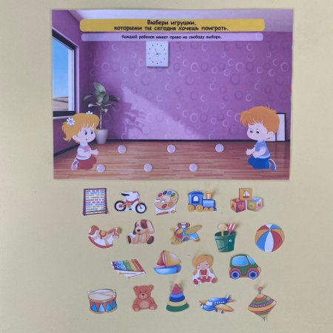](http://tmndetsady.ru/upload/news/2021/02/orig_902ed299c3a1313b8cd02d55a5dedfbe.jpg)

**Статья 5. Право на образование. Государственные гарантии реализации права на образование в Российской Федерации.**

Образование должно быть направлено на всесторонне развитие личности, талантов ребенка, его физическое и нравственное воспитание.

Дошкольное, основное общее и среднее профессиональное образование в государственных и муниципальных учреждениях общедоступно и бесплатно.

**Задание 6:** «Помоги Маше подготовиться к занятиям»

На листе изображены силуэты предметов, необходимые для учебы. Ребенок размещает на листе эти предметы, называя их и рассказывая для чего они нужны. Может что-то еще можно добавить, ребенок выдвигает свои варианты.

[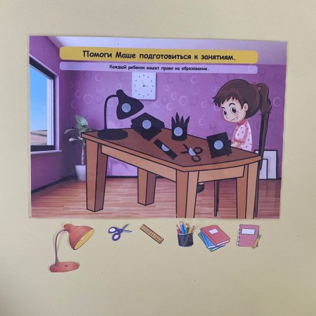](http://tmndetsady.ru/upload/news/2021/02/orig_270779d233fa4e912f74c62487762ec4.jpg)

**Статья 54. Права несовершеннолетних в сфере охраны здоровья.**

В этих целях ребенку предоставляется бесплатное медицинское обслуживание в государственных (муниципальных) учреждениях, включающее профилактику различных заболеваний, диагностику и лечение, реабилитацию, санаторное лечение и оздоровление детей.

**Задание 7:**«Кто поможет тебе, если ты вдруг заболел»

Ребенку предлагается несколько картинок с разными профессиями, он должен выбрать только те картинки, на которых изображены доктора.

Попросите рассказать, что изображено на картинках, которые он выбрал.

[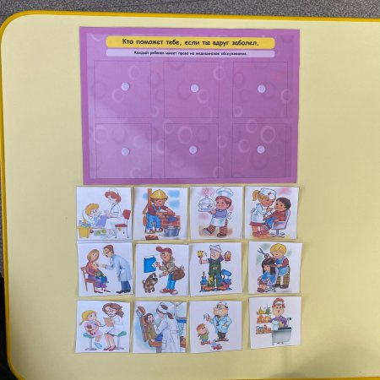](http://tmndetsady.ru/upload/news/2021/02/orig_d10fee8210e7865b82627f302318c38b.jpg)

**Статья 12. Обеспечение прав детей на отдых и оздоровление.**

Ребенок имеет право на отдых и развлечения, соответствующие его возрасту, право участвовать в культурных мероприятиях, заниматься творчеством и искусством.

**Задание 8:**«Давай помечтаем. На каком транспорте ты отправишься в путешествие».

Ребенок сам приклеивает транспорт на определенное место. По дорожке проводит пальчиком и смотрит, куда привез его этот транспорт.  Спросите ребенка, сможет ли он доехать до острова в море на машине и так далее. Куда бы он хотел отправиться в путешествие. Куда он уже ездил со своими родителями.

[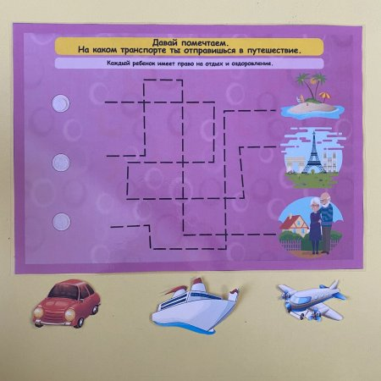](http://tmndetsady.ru/upload/news/2021/02/orig_ed608e4e06d399ba78b6bc234321e6e0.jpg)

**Право ребенка на защиту от жестокого обращения.**

Государства - участники принимают все необходимые законодательные, административные, социальные и просветительные меры с целью защиты ребенка от всех форм физического или психологического насилия, оскорбления или злоупотребления, отсутствия заботы или небрежного обращения, грубого обращения или эксплуатации, включая сексуальное злоупотребление, со стороны родителей, законных опекунов или любого другого лица, заботящегося о ребенке.

**Задание 9:** «Какие поступки хорошие, а какие плохие».

Ребенку предлагаются несколько карточек, на которых изображены хорошие и плохие поступки. Вопросы: что изображено на картинке, какой поступок совершает ребенок, хорошо это или плохо.

[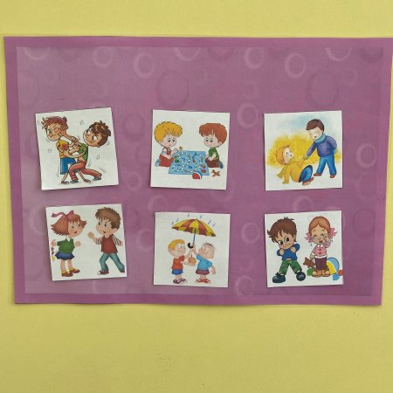](http://tmndetsady.ru/upload/news/2021/02/orig_1cd897f09f2de055e3abf96d2bd8ac57.jpg)

**У всех детей равные права независимо от цвета кожи, пола, языка и религии.**

**Задание 10:** «Угости детей конфетой»

Ребенок должен раздать всем деткам по одной конфете.

Вопросы: может ты хочешь дать кому-нибудь больше конфет? Если ты дашь одному ребенку три конфеты, а другому одну конфету, это будет правильно? Если бы тебе дали одну конфету, а твоему товарищу четыре, тебе бы понравилось?

[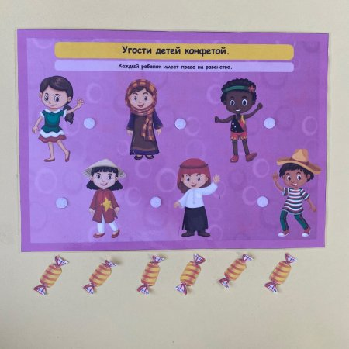](http://tmndetsady.ru/upload/news/2021/02/orig_7a3ab447fe654a1d02857f4a5b9d784d.jpg)

**Заключение:**

Дидактический альбом «Большие права  маленького ребёнка» позволяет не только активно включить воспитанников в продуктивную деятельность, но и активизировать познавательную деятельность детей. Игра помогает педагогу донести до воспитанников трудный материал в доступной форме. Отсюда можно сделать вывод о том, что использование альбома необходимо при обучении детей дошкольного возраста на данном этапе жизни.

**Список используемой литературы:**

1. Бондаренко О. А. Права ребенка в Российской Федерации : конституционно- правовой аспект // Юристъ - правоведъ. - 2010. - N 1
2. Конвенция ООН « О правах ребенка» от 20 ноября 1989 года/ Конвенция ООН о правах ребенка - извлечения. // Семейный Кодекс РФ с краткими комментариями. М., 1996. (с учетом поправок , внесенных законами РФ р поправок к Конституции РФ от 30.12.2008 № 6 , от 30.12.2008 № 7)